1.
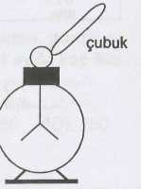

Şekildeki yüklü elektroskop ile çubuğun yük miktarları ve yüklerinin cinsi bilinmiyor. Çubuk elektroskopa dokundurulursa aşağıdakilerden hangisi gerçekleşemez?
- Yapraklar daha çok açılır.
- Yapraklar tamamen kapanır.
- Yapraklar önce tamamen kapanır, sonra açılır.
- Yapraklar önce biraz açılır, sonra kapanır.

2.
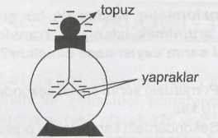
Şekildeki elektroskoba elektrik yüklü bir çubuk yaklaştırıldığında, aşağıdakilerden hangisi gerçekleşir?
- Elektroskoptaki yük cinsi değişir.
- Yapraklar zıt yükle yüklenir,
- Elektroskoptaki yük boşalır.
- Yapraklar arasındaki açı değişir.
(1991 - FL)

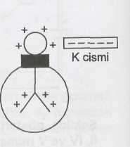
3.

(+) yüklü elektroskoba (-) yüklü K cismi yaklaştırıldığında elektroskobun yapraklarında aşağıdakilerden hangisinin olması beklenir?
- Açılması
- Önce açılıp sonra kapanması
- Biraz kapanması
- Değişiklik olmaması
(2002 DPY - 6)

4.
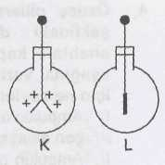
(+) yüklü K elektroskobunun topuzu, nötr L elektroskobunun topuzuna dokundurulduğunda, elektroskopların yapraklarının durumu nasıl olur?
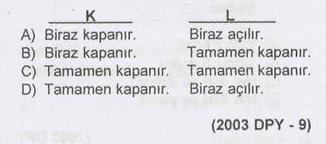

5.
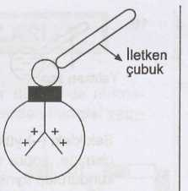
(+) yüklü elektrosko-ba, yükü bilinmeyen iletken bir çubuk şekildeki gibi dokundurulduğunda elektroskobun yaprakları önce kapanıp sonra açılıyor. Buna göre son yük durumları ile ilgili aşağıdakilerden hangisi doğrudur?
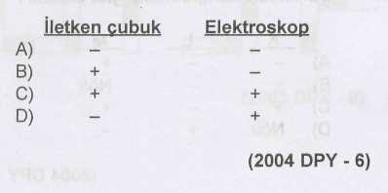
6.
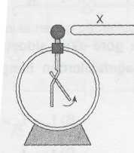
X cismi elektroskobun topuzuna yaklaştırılıyor. Elektroskobun yapraklarının biraz daha açıldığı gözlendiğine göre X cisminin ve elektroskobun yükü hakkında aşağıdakilerden hangileri söylenemez?

I. Elektroskop (+) yüklü, X cismi ise nötrdür.
II. Elektroskop ve X cismi aynı yüklüdür.
III. Elektroskop ve X cismi farklı yüklüdür.
A) Yalnız I B) Yalnız II
C) Yalnız III D) I ve III

7. Nötr bir elektroskobun topuzuna (+) yüklü bir çubuk yaklaştırılıyor. Buna göre elektroskobun yaprakları için aşağıdaki-lerden hangisi söylenebilir?
- Biraz açılır.
- Biraz kapanır.
- Değişiklik olmaz.
- Önce kapanır, sonra tekrar açılır.

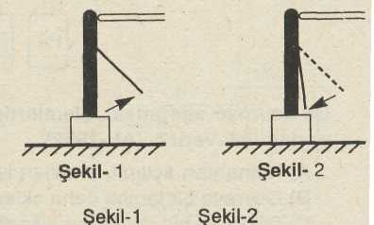
8.

Yüksüz bir elektroskopa sırayla iki ayrı yalıtkan cisim dokunduruluyor. I.cisim dokun-durulduğunda Şekil I’deki; II. cisim dokundurulduğunda Şekil-2 deki durum gözleniyor. Buna göre cisimlerin elektrik yükü için aşağıdakilerden hangisinin olması beklenir?

A) I.yüksüz II.pozitiftir. B) Farklı cinstir
C) I. yüksüz II.negatiftir. D) Aynı cinstir.

9. Negatif (-) yüklü bir elektroskobun topuzuna yükü bilinmeyen bir cisim dokunduruluyor. Yapraklar önce tamamen kapanıp, sonra biraz açılıyor.
Buna göre aşağıdakilerden hangisi doğrudur?
- Cisim yüksüzdür.
- Cisim ile elektroskobun yük miktarları
eşittir.
- Cisim ve elektroskop aynı cins elektrikle
yüklüdür.
- Cisim ve elektroskop farklı cins elektrikle
yüklü ve cismin yük miktarı elektrosko
bun yük miktarından fazladır.

10.

